    - SPESIES TERANCAM PUNAH (VULNERABLE) BESERTA
GLOBAL THREAT DAN LOCAL THREAT

      - Form Spesies Terancam Punah
Tabel 1. Form Spesies Terancam Punah Faiz Ni’matul Haq

Atribut/Spesies | Hiu Paus  (Rhincodon typus) | Lumba-lumba  (Sotalia fluviatilis) | Pari  (Mobula birostris) | Penyu Sisik  (Eretmochelys imbricata) | Kerapu Sunu  (Plectropomus leopardus) | Napoleon  (Cheilinus undulatus) | Lobster  (Palinurus elephas) | Pesut Mahakam  (Orcaella brevirostris) | Total
Telur Sedikit | 0 | 0 | 1 | 1 | 0 | 0 | 1 | 0 | 3
Komersil dengan harga mahal | 1 | 1 | 1 | 1 | 1 | 1 | 1 | 1 | 8
Penyebaran terbatas | 1 | 0 | 1 | 0 | 0 | 1 | 0 | 1 | 4
Mudah ditangkap | 1 | 1 | 1 | 1 | 1 | 1 | 1 | 1 | 8
Prestasi/gengsi/tradisi | 1 | 1 | 0 | 1 | 0 | 0 | 0 | 0 | 3
Memerlukan habitat spesifik | 1 | 1 | 0 | 1 | 1 | 1 | 0 | 0 | 5
Ditangkap di semua ukuran | 0 | 1 | 1 | 1 | 1 | 0 | 1 | 0 | 5
Pertumbuhan lambat | 1 | 0 | 1 | 1 | 0 | 1 | 1 | 0 | 5
Nilai gizi tinggi | 0 | 0 | 1 | 0 | 1 | 1 | 1 | 1 | 5
Total | 6 | 5 | 7 | 7 | 5 | 6 | 6 | 4

Kesimpulan:
Spesies dengan atribut tertinggi: Pari
Indonesia merupakan salah satu dari banyak negara yang melakukan kegiatan penangkapan ikan pari dalam jumlah yang besar (101.991 ton), Hal tersebut menyebabkan terancamnya kelangsungan hidup dari spesies ikan pari serta terganggunya habitat dan ekosistem yang disebabkan oleh banyaknya perburuan ikan pari di perairan Indonesia. Status konservasi ikan pari yang semakin terancam ini diduga akibat perburuan yang berlebih serta perkembangan yang cukup sulit dan memakan waktu yang lama bagi ikan pari tersebut. Elasmobranchii saat ini sedang menghadapi masalah terhadap tingginya laju kepunahan akibat pengambilan ikan berlebih (over fishing) yang dipicu oleh tingginya permintaan pasar akan daging dan kulit pari serta sirip hiu (Wijayanti et. al., 2018).

Ikan pari termasuk kedalam family Dasyitidae. Berdsarkan tabel tersebut ikan pari termasuk spesies dengan atribut tertinggi. Ikan pari termasuk salah satu satwa punah yang masuk ke dalam Red List of Threatened Species (IUCN) dan Convention in International Trade in Endangered Species of Wild Fauna and Flora (CITIES) pada tahun 2013, yang selanjutnya dimasukkan ke dalam Apendiks II. Hal ini diduga karena adanya perburuan yang berlebih serta perkembangan dari ikan ini membutuhkan waktu yang lama. Di Indonesia laju penangkapan dari Elasmobranchii, salah satunya ikan pari mengalami kenaikan yang signifikan dari tahun ke tahun. Salah satu hal yang memicu hal tersebut karena tingginya permintaan pasar akan daging dan kulit dari ikan tersebut. Oleh karena itu, perlu adanya Tindakan untuk mengatasi masalah tersebut sehingga ikan pari tidak mengalami kepunahan.

Spesies dengan atribut terendah: Pesut Mahakam
Pesut (Orcaella brevirostris) atau disebut juga Irrawaddy dolphin adalah jenis lumba-lumba tanpa moncong yang termasuk ke dalam famili Delphinidae, merupakan mamalia laut besar yang hidup pada air tawar, payau dan asin. Pesut ditetapkan sebagai spesies yang menjadi fokus dan prioritas upaya konservasi jenis di Indonesia karena termasuk kedalam spesies endangered. Jumlah individu yang terus berkurang dan meningkatnya ancaman membuat spesies ini semakin terancam jumlahnya. Keberadaan pesut yang ada di Sungai Mahakam Kalimantan Timur terancam punah karena populasinya menurun dari 300 individu menjadi 92 individu Indonesia menetapkan pesut sebagai satwa yang dilindungi berdasarkan Peraturan Menteri Lingkungan Hidup dan Kehutanan Nomor P.106 Tahun 2018 tentang Jenis Tumbuhan dan Satwa Dilindungi. (Rahayu et.al, 2020)
Pesut (Orcaella brevirostris) atau disebut juga Irrawaddy dolphin adalah jenis lumba-lumba tanpa moncong yang termasuk ke dalam famili Delphinidae, merupakan mamalia laut besar yang hidup pada air tawar, payau dan asin. . Pesut ditetapkan sebagai spesies yang menjadi fokus dan prioritas upaya konservasi jenis di Indonesia karena termasuk kedalam spesies endangered. Hal tersebut diakrenakan jumlah individu ini terus berkurang dan meningkatnya ancaman membuat species ini rentan untuk mengalami kepunahan. Salah satu penyebabnya dikarenan adanya pengaruh habitat yang mudah mengami perubahan dan adanya aktivitas manusia. Di Indonesia hewan ini ditetapkan sebagai satwa yang dilindungi. Hal ini terdapat didalam Peraturan Menteri Lingkungan Hidup dan Kehutanan Nomor P.106 Tahun 2018 tentang Jenis Tumbuhan dan Satwa di lindungi.

Atribut Tertinggi: Faktor Lingkungan dan Habitat
Suhu perairan relatif tinggi mencapai angka antara 30,50C sampai 33,50C Suhu sangat mempengaruhi proses metabolisme dan sangat menyita energi pada taraf yang relatif tinggi Parameter pH cenderung rendah antara 5,49 sampai 5,57 dan cenderung bersifat asam. Sifat pH terkait dengan reaksi kimiawi enzim, dimana pada keasaman (atau kebasaan) yang tinggi cenderung mengganggu proses biologis enzim. Secara individual gangguan enzimatik tersebut akan terekspresi sebagai kurang bergairah dan lemas, menjadikan biota tersebut mudah ditangkap oleh mangsanya ataupun bahkan mati. Dalam kandang tidak tersedia tempat berlindung, sehingga kondisi intimidasi tersebut mungkin berlangsung terus menerus yang menghabiskan banyak energi dan menyebabkan wideng kelelahan (Hidayat et .al., 2012).
Atribut tertinggi penyebab punahnya spesies-spesies tersebut yaitu mudahnya spesies tersebut ditangkap. Mudahnya spesies ditangkap menyebabkan eksploitas besar-besaran yang akan mengakibatkan mengancam populasi spesies tersebut. Mudahnya hewan tersebut ditangkap dikarenakan pada hewan kurang memiliki perlindungan diri dan gerak yang lambat. Karena hal tersebut kemungkinan lolos dari predator ataupun pemburu juga semakin kecil. Sempitnya habitat yang sempit juga mempengaruhi karena semakin kecil habitat pada spesies tersebut maka ruang gerak daripada spesies tersebut akan kecil dan mudah untuk ditangkap. Faktor alam juga memengaruhi suatu spesies tersebut mudah ditangkap Ketika suhu pada lingkungan tidak stabil akan mempengaruhi metabolisme suatu spesies yang mengakibatkan kurangnya energi ketika dalam kondisi terancam.

DAFTAR PUSTAKA

Hidayat, J. W., Anggoro, S., dan Hendrarto, I. B. (2012). Dinamika populasi wideng (Sesarma spp) dan tangkapan (populasi) Scylla di Kawasan Mangrove Tapak, Tugurejo Semarang: suatu kajian pemberdayaan predator untuk mengendalikan wideng hama bibit mangrove berbasis manajemen ekosistem. Bioma: Berkala Ilmiah Biologi, 14(2) 49-63. https://doi.org/10.14710/bioma.14.2.49-63
IUCN Red List. (2022). https://www.iucnredlist.org/species/.Diakses pada tanggal 06 Maret 2022
Rahayu, Fajar., Muflihati., Sofwan Anwari., dan Budi Suriansya. (2020). Pendugaan Populasi Pesut (Orcaella brevirostris) Pada Bulan Februari di Resort Sungai Perlu Taman Nasional Tanjung Putting Kalimantan Tengah. Media Konservasi 25 (1) 36-46. https://doi.org/10.29244/medkon.25.1.36-46
Wijayanti, Fahma, M. Pandu Abrari, dan Narti Fitriana. (2018). Keanekaragaman Spesies dan Status Konservasi Ikan Pari di Tempat Pelelangan Ikan Muara Angke Jakarta Utara. Jurnal Biodjati 3(1): 23-35. https://doi.org/10.15575/biodjati.v3i1.1613
LAMPIRAN

- Gambar Spesies
- Hiu Paus (Rhincodon typus)
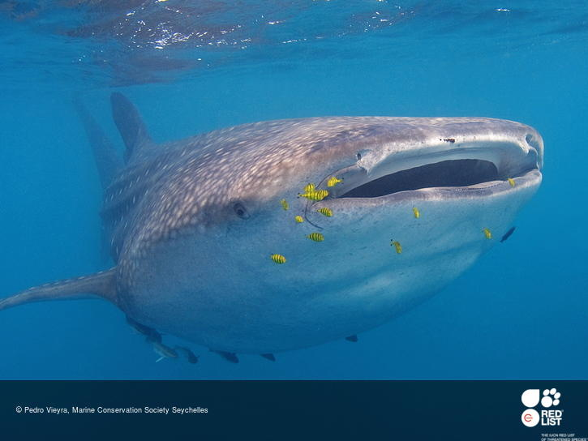
Sumber : IUCN Red List, 2022

- Lumba-Lumba (Sotalia fluviatilis)
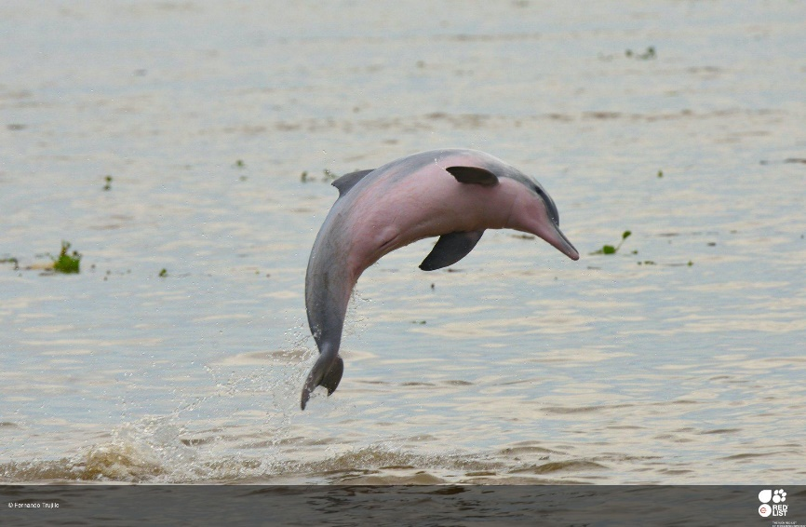
Sumber : IUCN Red List, 2022

- Pari (Mobula birostris)
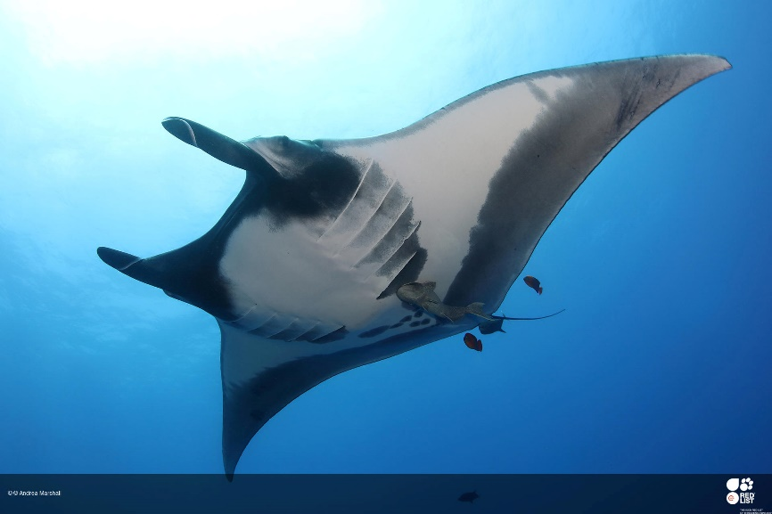
Sumber : IUCN Red List, 2022

- Penyu Sisik (Eretmochelys imbricata)
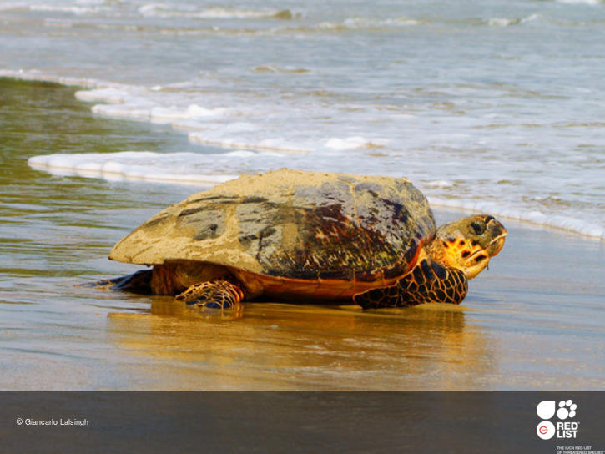
Sumber : IUCN Red List, 2022

- Kerapu Sunu (Plectropomus leopardus)
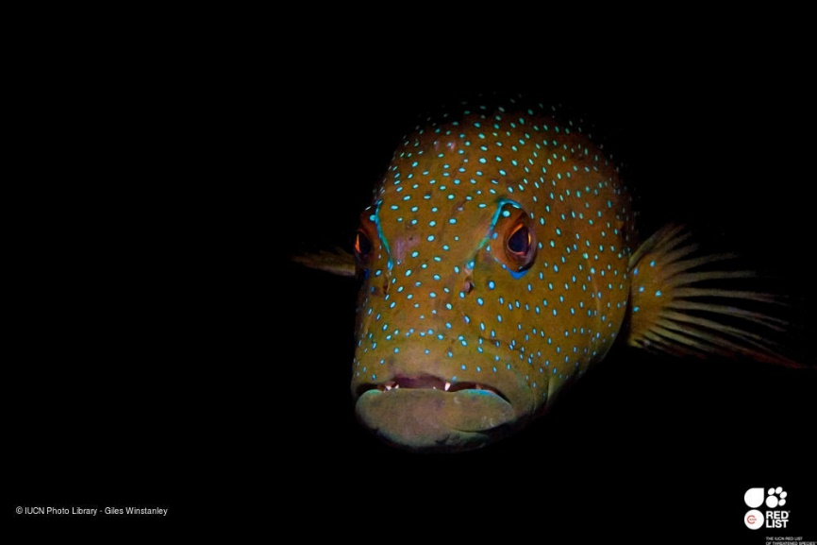
Sumber : IUCN Red List, 2022

- Napoleon (Cheilinus undulatus)
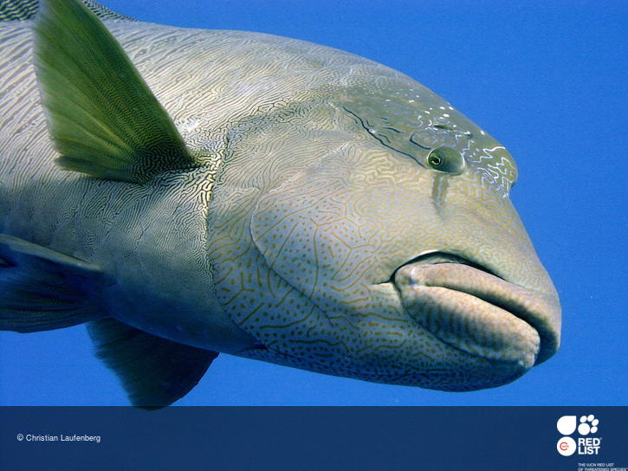
Sumber : IUCN Red List, 2022

- Lobster (Palinurus elephas)
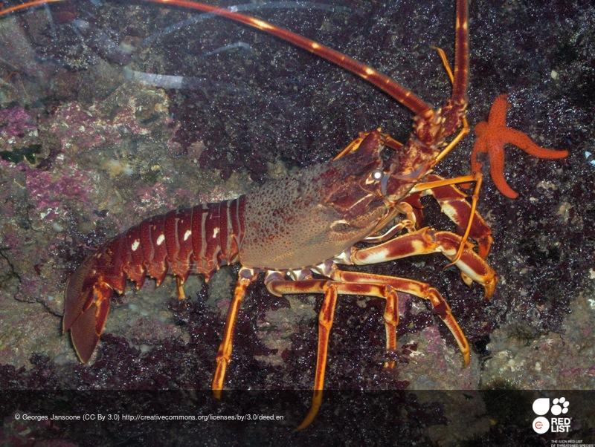
Sumber : IUCN Red List, 2022

- Pesut Mahakam (Orcaella brevirostris)
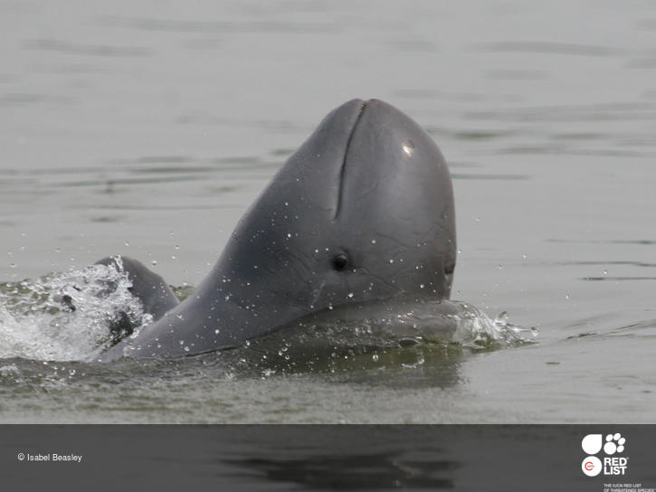
Sumber : IUCN Red List, 2022

- Jurnal
- Spesies Atribut Tertinggi (Keanekaragaman Spesies dan Status Konservasi Ikan Pari di Tempat Pelelangan Ikan Muara Angke Jakarta Utara)
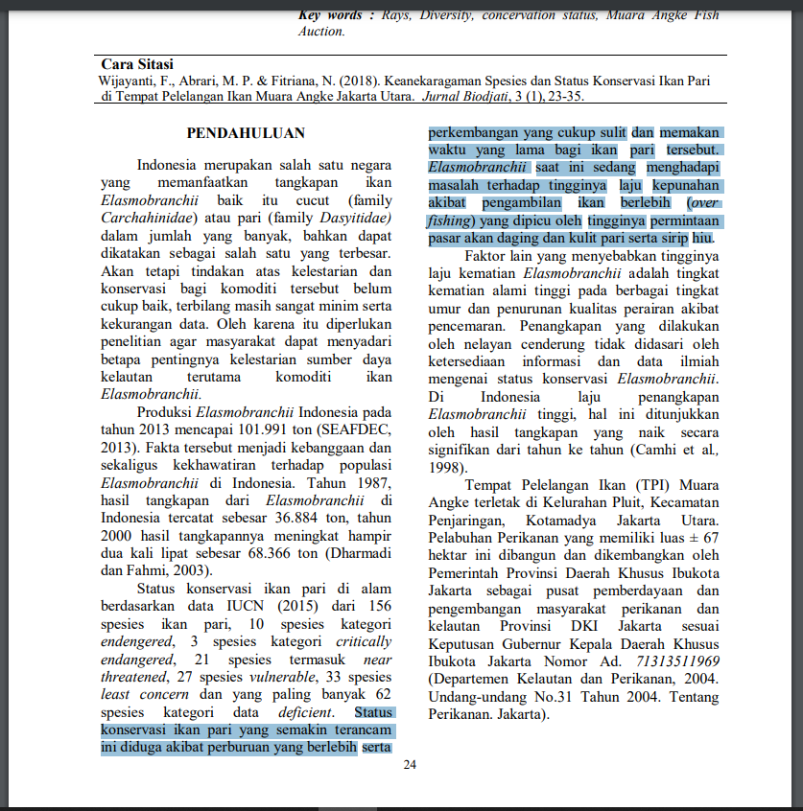
- Spesies Atribut Terendah (Pendugaan Populasi Pesut (Orcaella brevirostris) Pada Bulan Februari Di Resort Sungai Perlu Taman Nasional Tanjung Putting Kalimantan Tengah )
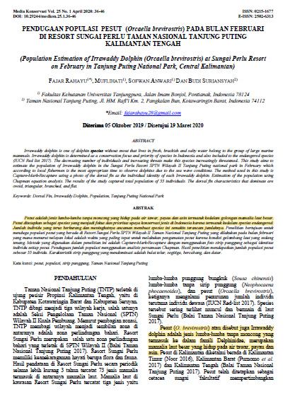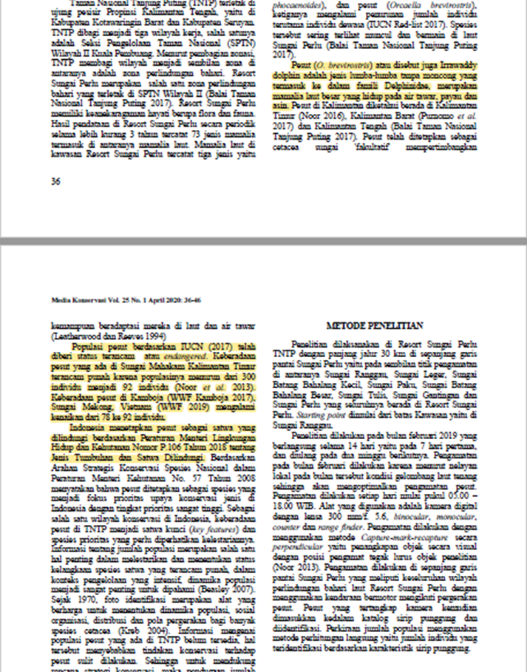
- Atribut Tertinggi (Dinamika populasi wideng (Sesarma spp) dan tangkapan (populasi) Scylla di Kawasan Mangrove Tapak, Tugurejo Semarang: suatu kajian pemberdayaan predator untuk mengendalikan wideng hama bibit mangrove berbasis manajemen ekosistem)
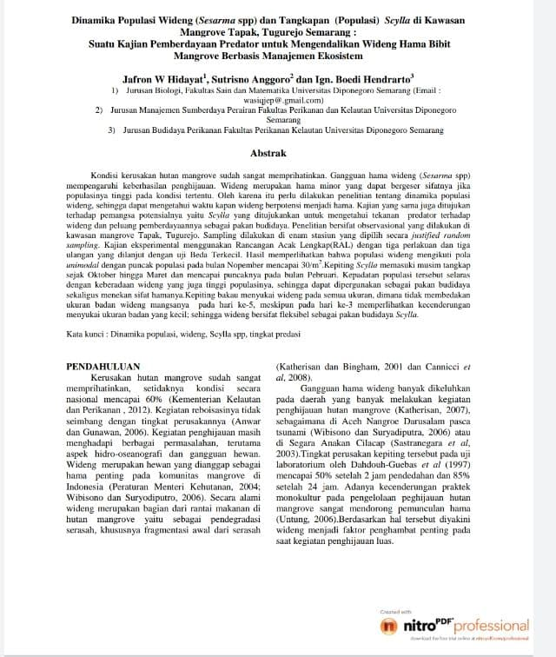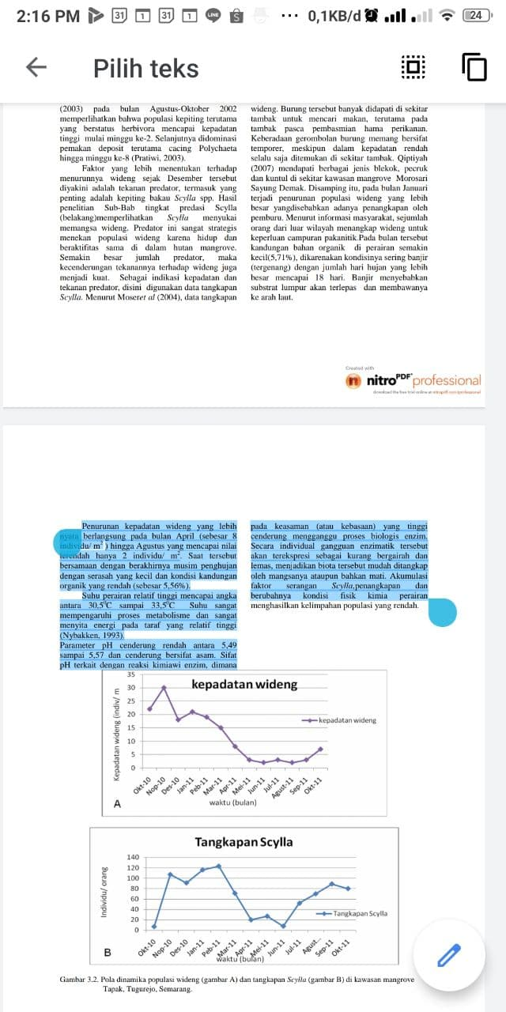

    - MARINE PROTECTED AREA (MPA) PLANNING ZONE

2.1 Analisis beserta peta Marine Protected Area (Mpa) Planning Zone

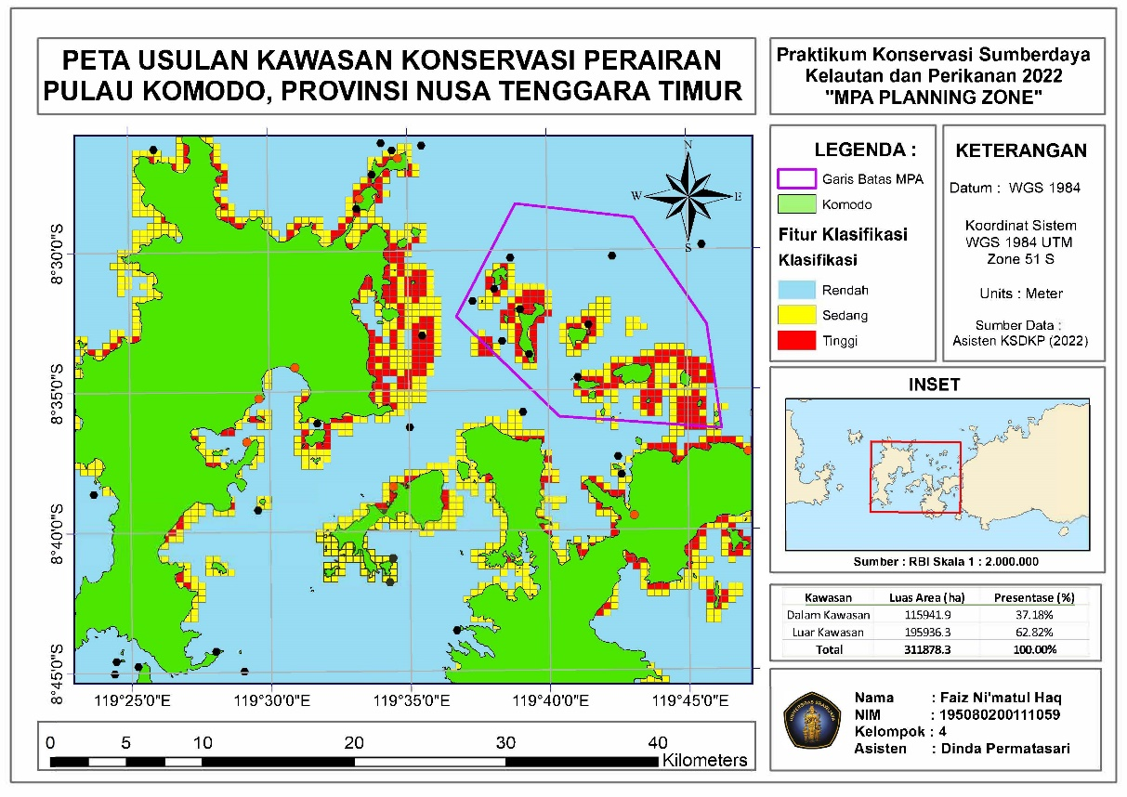
Gambar 1. Peta Marine Protected Area (MPA) Faiz Ni’matul Haq

Deskripsi Ringkas Usulan Kawasan Konservasi Perairan
- Usulan Lokasi Kawasan Konservasi Perairan (Gambar 1) memiliki luas kurang lebih 311878,2536 ha
- Dengan batas KKP yang diusulkan mampu melindungi seluas 115941,9259
ha atau sebesar 38 % dari total luas keseluruhan wilayah (Tabel 1)
- Pada analisis digunakan Fitur Konservasi yang terdiri atas Mangrove, Seagrass, Dive Site, Spot DTW dan Coral Reefs
- Informasi detail mengenai Fitur Konservasi dan Fitur Cost dicantumkan pada Tabel 2

Tabel 1. Luas Fitur Konservasi di Dalam Usulan KKP
Keterangan |  | Luasan ( ha ) | Presentase
Dalam KKP |  | 115941,9259 | 37.18%
Luar KKP |  | 195936,3277 | 62.82%
Total Luas |  | 311878,2536 | 100%

Tabel 2. Fitur Konservasi an Di unakan untuk Lokasi Usulan KKP
Fitur Konservasi | Bobot
Mangrove | 8
Seagrass | 9
Coral Reefs | 10
Dive site | -3
Spot DTW | -2

- PERAN STAKEHOLDER DALAM PEMBENTUKAN WILAYAH KONSERVASI

  - Form Stakeholder Rating
    - Form Stakeholder (Berdasarkan Atribut)

No. | Stakeholder | Legitimacy  (1-3) | Power  (1-3) | Urgency  (1-3) | Score
1 | Akademisi | 1 | 1 | 3 | 5
2 | Badan Lingkungan Hidup | 3 | 3 | 3 | 9
3 | Pokmaswas/LSM | 1 | 3 | 3 | 7
4 | BKSDA | 3 | 3 | 3 | 9
5 | Bupati | 3 | 3 | 2 | 8
6 | Coral Triangle Initiative | 1 | 3 | 3 | 7
7 | Dinas Kelautan dan Perikanan | 3 | 3 | 3 | 9
8 | Dinas Pekerjaan Umum | 1 | 2 | 2 | 5
9 | Dinas Pariwisata | 3 | 3 | 3 | 9
10 | Kelompok Nelayan | 1 | 2 | 3 | 6
11 | Media | 1 | 3 | 2 | 6
12 | Pedagang | 1 | 1 | 1 | 3
13 | Pemuka Adat | 1 | 3 | 2 | 6
14 | Pengelola Wisata | 1 | 3 | 3 | 7
15 | Karang Taruna | 1 | 1 | 1 | 1
16 | TNI Angkatan Laut | 2 | 3 | 3 | 8
17 | Turtle Conservation and Education Center | 1 | 3 | 3 | 7
18 | Wisatawan | 1 | 1 | 2 | 4
19 | Resort Owner | 1 | 1 | 1 | 3
20 | World Wildlife Fund | 1 | 3 | 3 | 7
21 | Badan Keamanan Laut | 2 | 3 | 3 | 8
22 | Polisi Air dan Udara | 2 | 3 | 3 | 8
23 | Tour Guide | 1 | 1 | 2 | 4
Score |  | 37 | 55 | 56

Kesimpulan :
- Stakeholder yang memiliki nilai atribut tertinggi
Stakeholder kunci diidentifikasikan berdasarkan kewenangannya dalam mengambil keputusan terkait dengan proses penetapan kawasan Taman Wisata Alam. Balai Konservasi dan Sumberdaya Alam (BKSDA) adalah unit pelaksana teknis yang bertanggung jawab dalam pelaksanaan kegiatan jasa lingkungan (ekowisata bahari) di TWA Pulau Marsegu dan menjadi stakeholder kunci dalam pengelolaannya. Kegiatan pengembangan ekowisata bahari menjadi program pemerintah baik di tingkat propinsi maupun kabupaten.Pada tingkat propinsi dilakukan oleh BKSDA Wilayah 2 Maluku dan Maluku Utara sebagai unit pelaksana teknis. Dalam mewujudkan Visi dan Misi TWA Pulau Marsegu, sampai saat ini BKSDA masih berfungsi dalam ranah perlindungan dan pengawasan kawasan.Peran dalam pengelolaan dan pengembangan wisata belum dilakukan. (Lelloltery et.al, 2018).
BKSDA merupakan stakeholder yang memiliki nilai atribut tinggi. Stakeholder dengan nilai atribut tinggi dapat diartikan sebagai stakeholder yang memiliki pengaruh tinggi terhadap suatu kebijakan dan memiliki peraanan yang penting. Stakeholder bertanggung jawab dalam pelaksanaan pengelolaan lingkungan. Stakeholder ini akan sangat mendominasi dan mendapatkan perhatian yang lebih dari organisasi karena seringkali berpengaruh secara signifikan terhadap performa organisasi. Balai Konservasi dan Sumberdaya Alam (BKSDA) sendiri merupakan unit pelaksana teknis yang bertanggung jawab dalam pelaksanaan kegiatan jasa lingkungan (ekowisata bahari).

- Stakeholder yang memiliki nilai atribut terendah
Sektor informal memiliki peran dalam menopang perekonomian rakyat kalangan bawah. Namun dalam pelaksanaannya, peran dan fungsi sektor informal memunculkan permaslahan. Keberadaan Pedagang Kaki Lima (PKL) kerap dianggap ilegal karena menempati ruang publik dan tidak sesuai dengan visi kota yang sebagian besar menekankan aspek kebersihan, keindahan dan kerapihan kota. Dalam prespektif mikro, sektor informal dan PKL dapat meningkatkan pendapatan bagi para pelakunya, memberikan jaminan kehidupan bagi keluarga dan anak-anaknya, serta memupuk dan mengembangkan jiwa kewirausahaan. PKL sebagai tulang punggung ekonomi masyarakat lemah, membutuhkan perhatian lebih dari pemerintah dalam hal penyelenggaraan iklim yang kondusif bagi berkembangnya usaha mereka Akan tetapi, kehadiran PKL juga menimbulkan konflik ketika mereka menggunakan/menyerobot ruang-ruang publik yang mereka anggap strategis secara ekonomis, seperti jalan, trotoar, jalur hijau, dan sebagainya. Berdasarkan penjelasan di atas dapat diketahui bahwa keberadaan PKL bukan sebuah persoalan yang harus dibasmi atau dihilangkan dalam kegiatan perekonomian masyarakat. (Susilo et.al, 2019).
Stakeholder yang memiliki nilai atribut rendah yakni pedagang.Hal tersebut dikarenakan stakeholder ini memiliki pengaruh rendah dan tidak memiliki kekuatan dalam suatu kebijakan. Stakeholder ini tidak memiliki tanggung jawab apapun terhadap suatu kebijakan dalam pengelolaan wilayah konservasi. Namun, dari segi mikroekonomi, PKL dapat meningkatkan pendapatan pelaku, memberikan jaminan hidup bagi keluarganya, dan anak-anaknya, dan menumbuhkan jiwa kewirausahaan. Selain itu juga PKL sendiri dapat menjadi tulang punggung ekonomi masyarakat lemah yang membutuhkan perhatian dari pemerintah. Akan tetapi, kehadiran PKL juga menimbulkan konflik ketika menggunakan ruang – ruang publik.
- Atribut tertinggi yang dimiliki hampir oleh seluruh Stakeholder
Urgensi bukanlah atribut mapan tetapi dapat berbeda-beda dalam hubungan stakeholder-manager. Seperti halnya power dan legitimasi, urgensi adalah fenomena persepsi yang dibangun secara sosial dan dapat dianggap benar atau palsu oleh stakeholder, manajer, atau yang lainnya di lingkungan perusahaan. Urgensi tidak dengan sendirinya menjamin arti penting hubungan stakeholder manager. Namun, ketika dikombinasikan dengan salah satu atribut lainnya, akan mengubah hubungan dan menyebabkan peningkatan arti penting bagi manajer perusahaan. Secara khusus, dalam kombinasi dengan legitimasi, urgensi mempromosikan akses ke saluran pengambilan keputusan, dan dalam kombinasi dengan power, mendorong satu sisi aksi stakeholder. Dalam kombinasi kedua, urgensi memicu pengakuan timbal balik dan tindakan antara stakeholder dan manajer tidak statis, melainkan berada dalam bentuk konstan. (Hasan, 2017).
Urgency merupakan Keadaan yang mendesak yang merupakan tingkat dimana stakeholder mengklaim panggilan untuk perhatian segera. Tingkatan dimana manajer memberikan prioritas untuk membandingkan mengklaim stakeholder. Urgensi tidak dengan sendirinya menjamin arti penting hubungan stakeholder. Namun, ketika dikombinasikan dengan salah satu atribut lainnya, akan mengubah hubungan dan menyebabkan peningkatan arti penting. Kombinasi tersebut akan memicu pengakuan timbal balik dan Tindakan antara stakeholder dan manajer tidak statis.

- Atribut terendah yang tidak dimiliki hampir oleh seluruh Stakeholder
Gagasan legitimasi, mengacu pada struktur atau perilaku sosial yang dapat diterima dan diharapkan, dan sering digabungkan secara implisit dengan power ketika orang mencoba untuk mengevaluasi sifat hubungan dalam perusahaan. Dalam jangka panjang, mereka yang tidak menggunakan power dengan cara yang dianggap bertanggung jawab akan cenderung kehilangan kesempatan. Legitimasi didefinisiskan sebagai persepsi umum atas tindakan entitas yang dapat diterima dan diinginkan, tepat, atau sesuai dengan karakteristik perusahaan yang dibangun atas dasar norma, nilai-nilai, dan keyakinan bersama. Kontribusi legitimasi stakeholder tergantung pada interaksi dengan dua atribut lainnya: power dan urgensi, keuntungan legitimasi melalui power dan voicenya melalui urgensi. Legitimasi perusahaan merupakan persepsi general bahwa perusahaan berperilaku tepat menurut beberapa definisi budaya perusahaan. (Hasan, 2017).
Legitimasi merupakan hal yang penting dalam perkembangan perusahaan kedepannya. Suatu Perusahaan perlu memperoleh legitimasi dari seluruh stakeholders. Hal tersebut dikarenakan adanya Batasan-batasan yang dibuat dan ditekankan oleh norma-norma dan nilai-nilai sosial, dan reaksi terhadap batasan tersebut. Sehingga akan mendorong pentingnya analisis perilaku organisasi dengan memperlihatkan lingkungan. Kontribusi legitimasi stakeholder bergantung pada interaksi dengan dua atribut lainnya yaitu power dan urgensi. Legitimasi perusahaan dapat diartikan sebagai sebuah persepsi yang berperilaku tepat menurut beberpa definisi budaya perusahaan.

- Tipe stakeholder berdasarkan atribut :
- Definitive : Stakeholder yang termasuk dalam kelompok definitive adalah Badan Lingkungan Hidup, Pokmaswas/LSM, BKSDA, Bupati, Coral Triangle Initiative, Dinas Kelautan dan Perikanan, Pemuka Adat, Dinas pariwisa, World Wildlife Fund, Badan Keamanan Laut dan Polisi Air dan Udara, Kelompok nelayan, TNI AL, Pengelola wisata, Turtle Conservation and Education Center, WWF, Badan Keamanan Laut, Polisi Air dan Udara
- Expectant : Stakeholder yang termasuk dalam kelompok expectant adalah Akademisi, Dinas Pekerjaan Umum, Dinas Pariwisata, Kelompok Nelayan, Media, Tour Guide, Wisatawan
- Latent : Stakeholder yang termasuk dalam kelompok latent adalah Karang taruna, Resort owner

DAFTAR PUSTAKA

Hasan, A. (2017). Power stakeholder dalam Bisnis. Media Wisata, 15(2).
Lelloltery, H., Pujiatmoko, S., Fandelli, C., dan Baiquni, M. (2018). Pengembangan Ekowisata Bahari Berbasis Masyarakat Dan Peran Stakeholder Dalam Pengelolaan Sumberdaya Alam di Taman Wisata Alam Laut Pulau Marsegukabupaten Seram Bagian Barat Propinsi Maluku. Jurnal Hutan Tropis, 6(3), 302-314.
Susilo, D. A., Astuti, R. S., dan Priyadi, B. P. (2019). Analisis Peran Stakeholders Dalam Pengaturan dan Pembinaan Pedagang Kaki Lima. Jurnal Natapraja: Kajian Ilmu Administrasi Negara, 7(2), 245-258.

LAMPIRAN
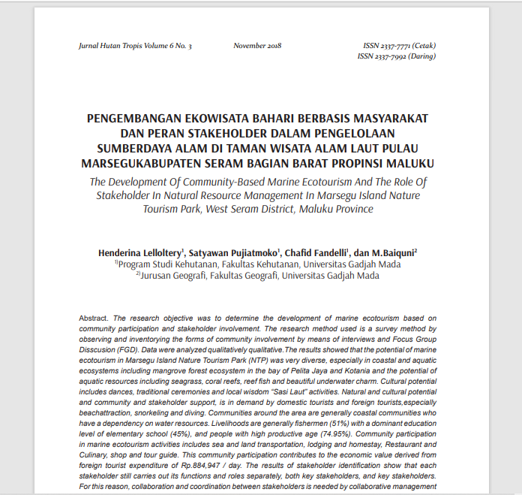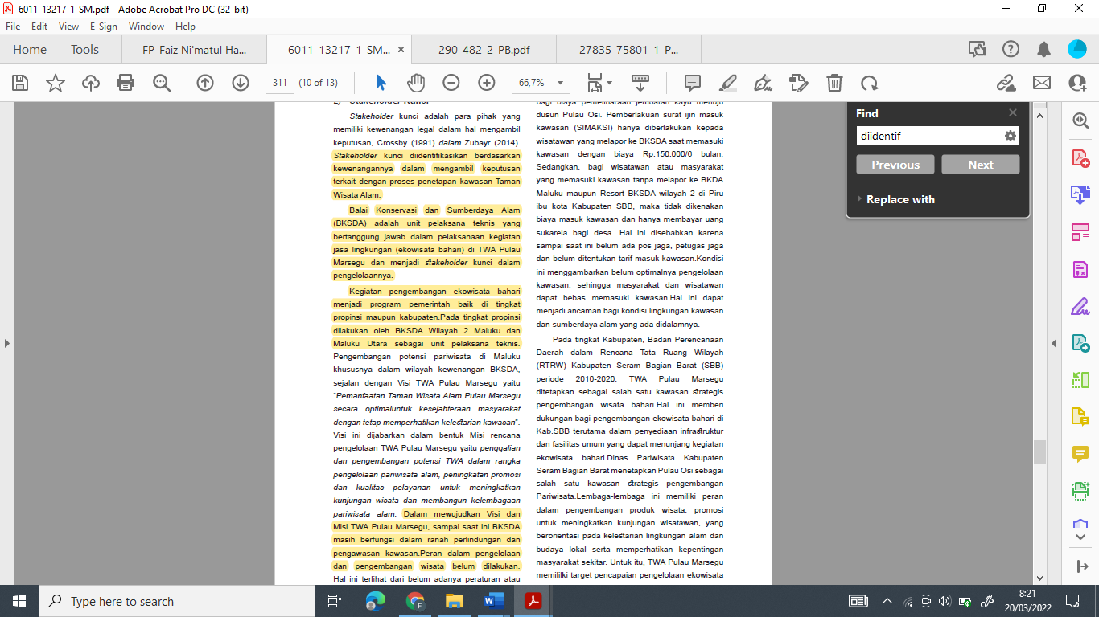
Gambar 1. Jurnal kesimpulan Stakeholder dengan nilai tertinggi

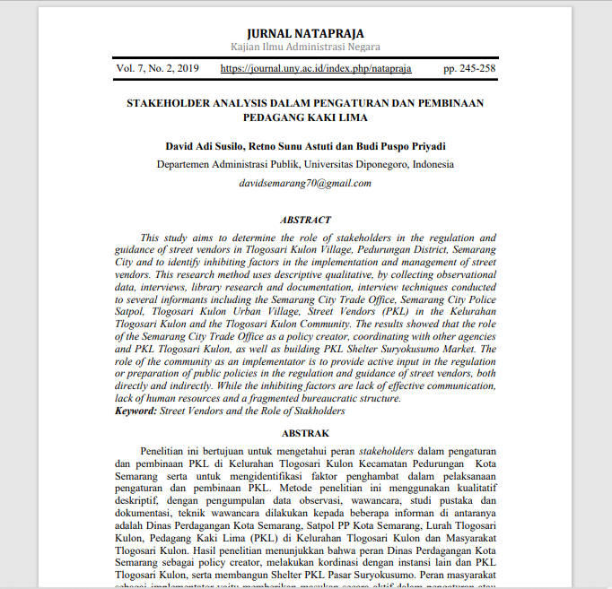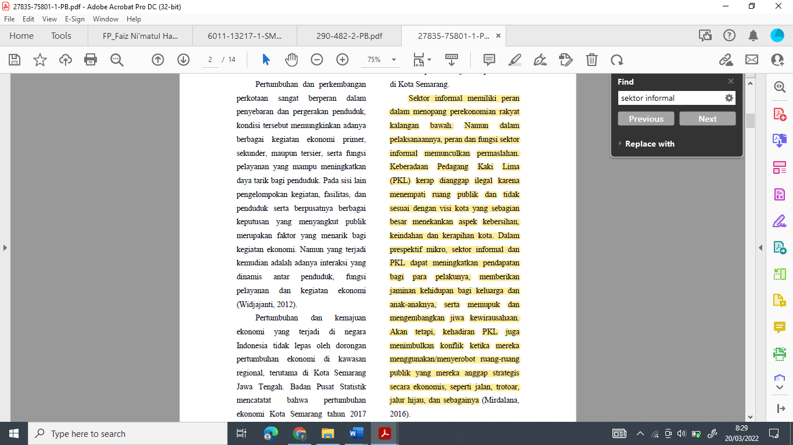
Gambar 2. Jurnal kesimpulan Stakeholder dengan nilai terendah

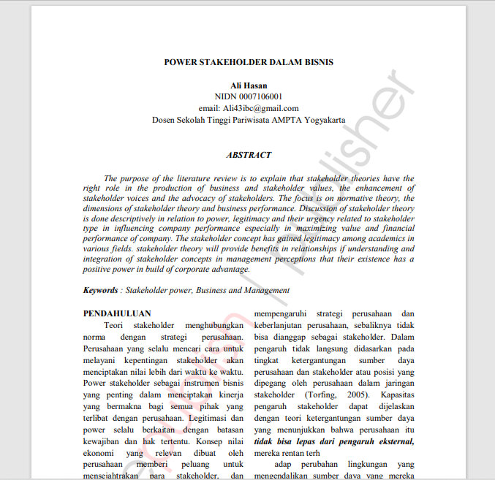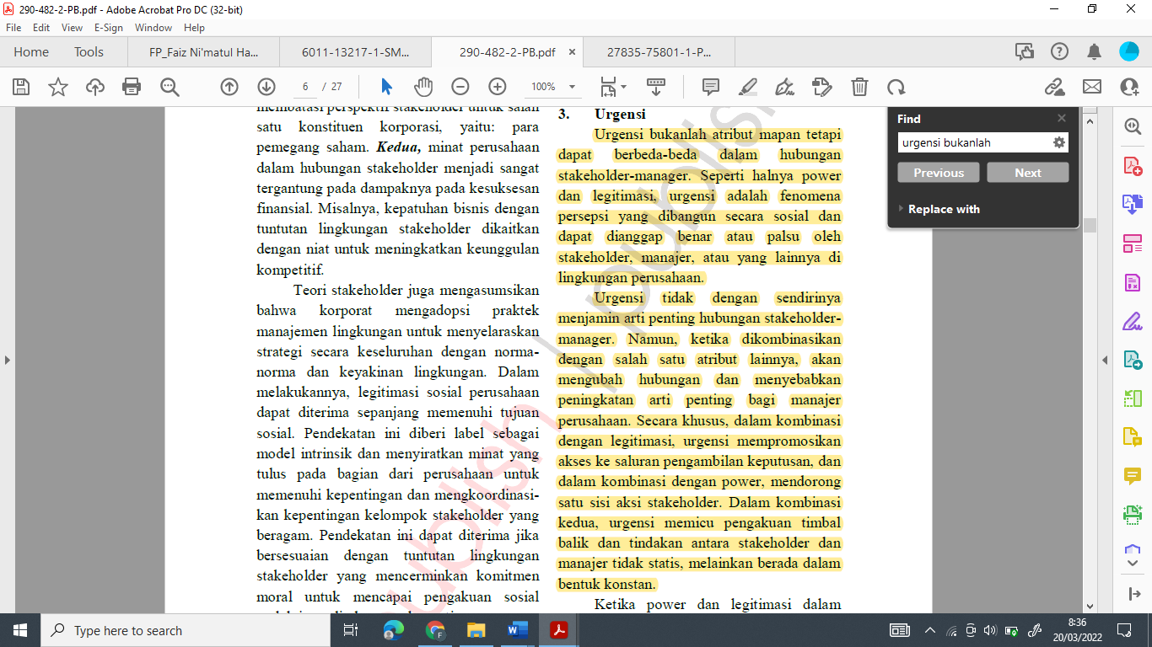
Gambar 3. Jurnal kesimpulan atribut tertinggi yang dimiliki hampir oleh seluruh Stakeholder

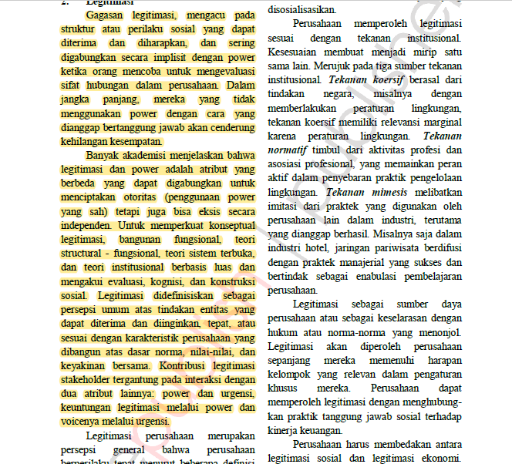
Gambar 4. Jurnal kesimpulan atribut terendah yang tidak dimiliki hampir oleh seluruh Stakeholder

    - Form Survei Stakeholder (Berdasarkan Kemampuan Mempengaruhi)

NO | STAKEHOLDERS | LEGITIMACY  0/1 | POWER  0/1 | URGENCY  0/1 | SCORE
1 | Akademisi | 0/1 | 0/1 | 0/0 | 1/2
2 | Badan Lingkungan Hidup Denpasar | 1/0 | 1/0 | 1/0 | 3/0
3 | Pokmaswas/LSM | 0/1 | 1/0 | 1/0 | 2/1
4 | BKSDA | 1/0 | 1/0 | 1/0 | 3/0
5 | Bupati | 1/0 | 1/0 | 1/0 | 3/0
6 | Coral Triangle Initiative | 0/1 | 1/0 | 1/0 | 2/1
7 | Dinas Kelautan dan Perikanan | 1/0 | 1/0 | 1/0 | 3/0
8 | Dinas Pekerjaan Umum | 0/1 | 0/1 | 0/1 | 0/3
9 | Dinas Pariwisata | 1/0 | 1/0 | 1/0 | 3/0
10 | Kelompok Nelayan | 0/1 | 0/1 | 1/0 | 1/2
11 | Media | 0/1 | 1/0 | 0/1 | 1/2
12 | Pedagang | 0/1 | 0/1 | 1/0 | 1/2
13 | Pemuka Adat | 1/0 | 1/0 | 0/1 | 2/1
14 | Pengelola Wisata | 0/1 | 1/0 | 1/0 | 2/1
15 | Karang Taruna | 0/1 | 0/1 | 0/1 | 0/3
16 | TNI Angkatan Laut | 1/0 | 1/0 | 1/0 | 3/0
17 | Turtle Conservation and Education Center | 0/1 | 1/0 | 1/0 | 2/1
18 | Wisatawan | 0/1 | 0/1 | 1/0 | 1/2
19 | Resort Owner | 0/1 | 1/0 | 1/0 | 2/1
20 | World Wildlife Fund | 0/1 | 1/0 | 1/0 | 2/1
21 | Badan Keamanan Laut | 1/0 | 1/0 | 1/0 | 3/0
22 | Polisi Air dan Udara | 1/0 | 1/0 | 1/0 | 3/0
23 | Tour Guide | 0/1 | 0/1 | 1/0 | 1/2
SCORE = |  | 10/13 | 16/7 | 19/4
Remarks:
Beberapa hasil dan analisa yang dapat saya sampaikan adalah
- Vocal Minority Group, yaitu istilah yang ditujukan kepada orang-orang yang aktif menyuarakan pendapatnya, akan tetapi kelompok yang masuk dalam kategori ini tidak memiliki kekuasaan.
- Akademisi, seseorang yang berpendidikan tinggi, atau intelektual, atau seseorang yang menekuni profesi sebagai pengajar dan guru besar di perguruan tinggi. Sering mengutarakan pendapatnya dan memiliki kepentingan untuk penelitian maka memiliki atribut urgency.
- Kelompok Nelayan, karena pedagang memiliki urgency dalam mencari ikan atau mencari nafkah, namun tidak memiliki legitimacy dan power.
- Pedagang karena pedagang memiliki urgency dalam berdagang atau mencari nafkah, namun tidak memiliki legitimacy dan power.
- Wisatawan, karena wisatawan memiliki urgency dalam berwisata, namun tidak memiliki legitimacy dan power.
- Tour Guide, karena tour guide memiliki urgency dalam melakukan pekerjaannya sebagai pemandu, namun tidak mempunyai legitimacy dan power.
- Pokmaswas/LSM : Pokmaswas adalah kelompok masyarakat yang aktif berpartisipasi dalam pengawasan pemanfaatan sumberdaya kelautan dan perikanan. LSM adalah sebuah organisasi yang didirikan oleh perorangan ataupun sekelompok orang yang secara sukarela yang memberikan pelayanan kepada masyarakat umum tanpa bertujuan untuk memperoleh keuntungan dari kegiatannya. Menurut pendapat saya bahwa, atribut yang dimiliki Pokmaswas/LSM adalah atribut urgency karena memiliki kepentingan dan bergantung pada sesuatu yang dikelola
- Coral Triangle Initiative : adalah kemitraan multilateral enam negara (Indonesia, Malaysia, Filipina, Papua Nugini, Kepulauan Solomon, Timor-Leste) yang bekerja sama untuk mempertahankan sumber daya laut dan pesisir yang luar biasa dengan menangani masalah-masalah penting seperti ketahanan pangan, perubahan iklim, dan keanekaragaman hayati laut.
- Media : memiliki kepentingan untuk meliput dan mencari berbagai informasi, maka tidak memiliki legitimacy dan power
- Pemuka Adat : orang yang dihormati di masyarakat, memiliki power untuk mengutarakan pendapat dan kepentingan tertentu, tetapi tidak memiliki legitimacy
- Pengelola Wisata : memiliki kepentingan untuk memanfaatkan alam untuk kepentingan pariwisata, maka memiliki atribut urgency
- Karang Taruna : sekelompok masyarakat yang mengadakan dan mengkoordinir acara yang ada di suatu RT, memiliki kepentingan pengembangan para pemuda yang bertanggung jawab, maka memiliki urgency
- Resort Owner : pemilik dari suatu tempat penginapan maka tidak memiliki legitimacy dalam konservasi
- World Wildlife Fund : organisasi non-pemerintah internasional yang menangani masalah-masalah tentang konservasi, penelitian dan restorasi lingkungan, maka memiliki power dan urgency
- Turtle Conservation and Education Center : organisasi pusat penangkaran berpotensi sebagai pusat pendidikan, kawasan wisata, konservasi dan sebagai pusat penelitian, maka memiliki power dan urgency

- Silent Majority Group, yaitu individu atau kelompok yang tidak banyak berpendapat namun memiliki kekuasaan
- Badan Lingkungan Hidup Denpasar, karena merupakan dinas yang menangani mengenai lingkungan hidup sehingga memiliki ketiga atribut tersebut.
- BKSDA, karena BKSDA menangani pemanfaatan SDA di wilayah konserasi sehingga memiliki ketiga atribut tersebut.
- Dinas Kelautan dan Perikanan, Karena Dinas Kelautan dan Perikanan memiliki tanggung jawab dalam pengelolaan sumberdaya perairan laut sehingga dalam wilayah konservasi perairan harus memiliki ketiga atribut tersebut.
- Dinas Pariwisata, Karena dinas pariwisata memiliki tanggung jawab dalam mengelola wilayah wisata dengan tetap menjaga kelestarian lingkungan sehingga dinas pariwisata harus memiliki ketiga atribut tersebut.
- Bupati : memiliki wewenang dan kekuasaan untuk mengatur wilayahnya sendiri maka memiliki ketiga atribut tersebut
- TNI AL, karena TNI angkatan laut memiliki peran penting dalam keberlangsungan wilayah konservasi termasuk dalam perlindungan, pengawasan dan keamanan, maka dari itu aparat negara ini memiliki ketiga atribut tersebut.
- Badan Keamanan Laut, karena Badan Keamanan Laut termasuk dalam perlindungan, pengawasan dan keamanan wilayah konservasi , maka dari itu aparat negara ini memiliki ketiga atribut tersebut.
- Polisi Air dan Udara karena Polisi Air dan Udara memberikan perlindungan, pengawasan dan keamanan wilayah konservasi , maka dari itu aparat negara ini memiliki ketiga atribut tersebut.

